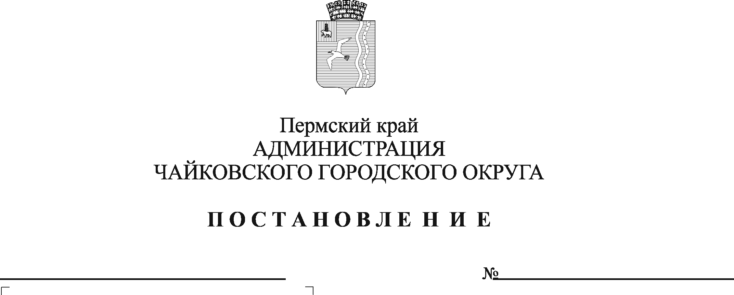
О внесении изменений в административный регламент предоставления муниципальной услуги «Прекращение права постоянного (бессрочного) пользования и пожизненного наследуемого владения земельным участком ввиду отказа от права», утвержденный постановлением администрации Чайковского городского округа от 25.02.2021 № 161

В соответствии с Федеральным законом от 6 октября 2003 г. № 131-ФЗ «Об общих принципах организации местного самоуправления в Российской Федерации», Федеральным законом от 27 июля 2010 г. № 210-ФЗ «Об организации предоставления государственных и муниципальных услуг», Уставом Чайковского городского округа, протоколом внутреннего аппаратного совещания губернатора Пермского края от 18 апреля 2022 г. № 11-аг
ПОСТАНОВЛЯЮ:
- Внести в административный регламент предоставления муниципальной услуги «Прекращение права постоянного (бессрочного) пользования и пожизненного наследуемого владения земельным участком в ввиду отказа от права», утвержденный постановлением администрации Чайковского городского округа от 25 февраля 2021г. № 161 (в редакции постановления администрации Чайковского городского округа от 18 октября 2021 г. № 1077), следующие изменения:
1.1. абзац десятый пункта 1.5. изложить в редакции:
«Адрес электронной почты для направления обращений по вопросам предоставления муниципальной услуги: uzio@chaykovsky.permkrai.ru.»;
1.2. пункт 2.6. дополнить пунктом 2.6.5. следующего содержания:
«2.6.5. Срок отказа в предоставлении муниципальной услуги по основанию, предусмотренному пунктом 2.15.3 административного регламента, составляет не более трех рабочих дней со дня поступления Заявления».
2. Опубликовать постановление в газете «Огни Камы» и разместить на официальном сайте администрации Чайковского городского округа.
3. Постановление вступает в силу после его официального опубликования.

Глава городского округа –
глава администрации
Чайковского городского округа Ю.Г. Востриков

